**Viabilidad**

Para empezar a hablar de la viabilidad de nuestro servicio y proyecto para *“Dulces Sanrio”* resaltemos los requisitos básicos que han de ser cumplidos:

* Programadores.
* Diseñadores.
* Analista de sistemas.
* Gerentes.
* Uso de tecnologías de programación de desarrollo web, tanto Front-End como Back-End.

A su vez también se necesitan ciertos requerimientos obligatorios para el funcionamiento del mismo:

* Contar con conexión a red WiFi.
* Pagar un servicio de hosting a un servidor o hostearlo uno mismo (para ello necesitamos otro computador).
* Programador que se encargue del mantenimiento de la página.

**Con todas las condiciones ya establecidas,** en cuanto a la viabilidad técnica, el sistema contará con tecnología comparable a cualquier página de compra y ventas de productos activa en el mercado, por ejemplo, entre las más predominantes encontramos:

* ReactJs.
* NodeJs.
* Django.
* Angular.

Y nuestro equipo se enfoca en “NodeJs” por lo que, es una tecnología confiable y de mucha utilidad a la hora del desarrollo, siendo así, altamente recomendado.

En cuanto a la viabilidad operacional, para realizar que la página funcione correctamente se necesita bastante tiempo y correcciones a lo largo del tiempo, ya que, los proyectos que incluyen programación siempre están en constante reciprocidad. Esto puede resultar en un inconveniente para el contratador, si lo que espera son resultados inmediatos y percibibles. Por lo que, si *DR* está esperando una página web 100% funcional en corto tiempo, no será viable este proyecto. Con esto dicho, nuestro sistema al instalarse no será completamente funcional y será constantemente utilizado por el contratador para comunicar al equipo cuáles son los inconvenientes o mejoras a realizar.

En cuanto a la viabilidad económica, nuestro sistema es recomendado para emprendimientos que cuenten con un buen capital inversor, o sean lo suficientemente sustentables para permitirse el costo del sistema propuesto, el pago a nuestro equipo es de $240000:

* $60000 - Analistas.
* $70000 - Diseñadores.
* $80000 - Programadores.
* $30000 - Gerencia.

De igual manera, una vez puesta en marcha todo lo propuesto, el mantenimiento del mismo no resultará costoso, por lo que, a largo plazo será capaz de pagar la propia inversión realizada.

Los beneficios obtenidos por nuestro sistema se miden en cuestión de la situación financiera del emprendimiento que nos contrata:

* Tangible: Las ganancias monetarias que se van a obtener subirán en gran medida. Se tiene bien conocido que en la actualidad las compras de muchos productos se hacen vía internet. Este tipo de páginas ofrece un gran aporte a cualquier tipo de empresa, veamos el siguiente gráfico: 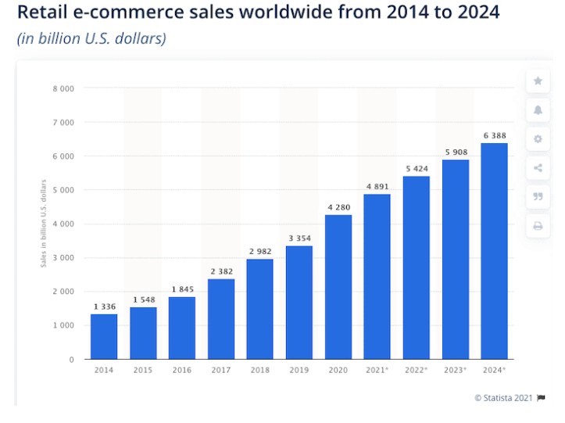

Se puede apreciar que conforme pasan los años, las ganancias que se obtienen van aumentando, por lo que, es un hecho que se obtendrán más beneficios.

* Intangibles:
  + Ventas a nivel global.
  + Recolección de datos: Se puede saber con mayor precisión las compras de nuestros clientes, por lo que, empresarialmente podremos saber nuestra oferta y demanda.
  + Reducción de costos: Ya que no se tiene que contar con una infraestructura para vender el producto, y se prescinde de costos fijos tales como: Agua, luz, mantenimientos al edificio, etc. Los únicos gastos serán el mantenimiento del servidor, que resulta ser barato.
  + Mayor difusión en redes sociales.